http://www.cnblogs.com/blfshiye/p/3791686.html

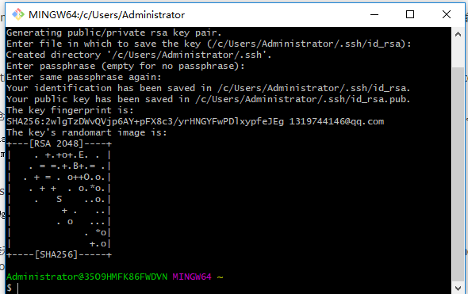

**3.配置Git**

首先在本地创建ssh key；

ssh-keygen -t rsa -C "your_email@youremail.com"

后面的[your_email@youremail.com](mailto:your_email@youremail.com" \t "http://www.cnblogs.com/blfshiye/p/_blank)改为你的邮箱，之后会要求确认路径和输入password，我们这使用默认的一路回车即可。成功的话会在~/下生成.ssh目录，进去，打开id_rsa.pub，复制里面的key。

回到github，进入Account Settings，左边选择SSH Keys，Add SSH Key,title随便填，粘贴key。为了验证是否成功，在git bash下输入：

$ ssh -T git@github.com

假设是第一次的会提示是否continue，输入yes就会看到：You’ve successfully authenticated, but GitHub does not provide shell access 。这就表示已成功连上github。

接下来我们要做的就是把本地仓库传到github上去，在此之前还须要设置username和email，由于github每次commit都会记录他们。

$ git config --global user.name "your name"

$ git config --global user.email ["your_email@youremail.com"](mailto:\"your_email@youremail.com\")

**初始化仓库：**git init(会在相应文件生成.git文件)

**4.提交、上传**

接下来在本地仓库里加入�一些文件，比方README，

$ git add README

$ git commit -m "first commit"

上传到github：

$ git push origin master

git push命令会将本地仓库推送到远程server。  
git pull命令则相反。  
  
改动完代码后，使用git status能够查看文件的区别，使用git add 加入�要commit的文件，也能够用git add -i来智能加入�文件。之后git commit提交本次改动，git push上传到github。

**克隆github的代码：**

https://jingyan.baidu.com/article/f79b7cb36132349144023e0b.html

git clone 连接地址

如果输入$ git remote add origin git@github.com:djqiang（github帐号名）/gitdemo（项目名）.git

    提示出错信息：fatal: remote origin already exists.

    解决办法如下：

    1、先输入$ git remote rm origin

    2、再输入$ git remote add origin git@github.com:djqiang/gitdemo.git 就不会报错了！

    3、如果输入$ git remote rm origin 还是报错的话，error: Could not remove config section 'remote.origin'. 我们需要修改gitconfig文件的内容

---------------------

作者：CrazyHoney6666

来源：CSDN

原文：https://blog.csdn.net/leishen1992/article/details/78730488

版权声明：本文为博主原创文章，转载请附上博文链接！